

Терминал зарядки и передачи данных на ПК IPT-DS-CT6

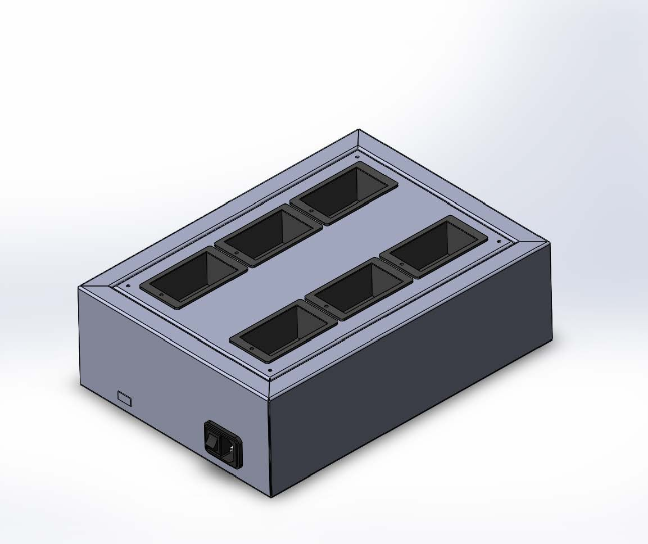

Терминал предназначен для передачи данных на персональный компьютер и одновременной зарядки 6 единиц устройств видеорегистрации информации. С персонального компьютера можно выполнять настройки устройств, управлять архивом, синхронизировать время.
- Персональные регистраторы 6 устройств (модели IPT-BC1 и IPT-BC1G)
- Автоматическая выгрузка архива
- Зарядка
- Настройка
- Управление и мониторинг
- Синхронизация времени
Мощность | 100вт
Количество портов | 6
Выход на канал | 2,8А
Размер | 230х330х110
Вес | 2кг

